EXAMEN DE RECUPERACIÓN

PERÍODO ACADÉMICO: II TÉRMINO 2010 - 2011

MATERIA: GEOLOGÍA ESTRUCTURAL Y DE PETRÓLEO

PROFESOR: ING. EUGENIO NÚÑEZ DEL ARCO

TEORÍA

- (20 puntos) DESCRIBA LOS CRITERIOS MAS COMUNES QUE SE UTILIZAN PARA RECONOCER:
  - FALLAS
  - DISCORDANCIAS

- (20 puntos) DEFINA LOS SIGUIENTES PLIEGUES:
  - Isoclinal Inclinado
  - Volcado
  - Recumbente
  - Anguloso (Chevron)
  - Simétrico.

PRÁCTICA

PROBLEMA 1 (30 puntos)

Una falla gravitacional de rumbo N 70º W con buzamiento 25º SW, atraviesa un terreno sin relieve y corta dos vetas (A y B). Los datos son como sigue:

VETA | RUMBO/BUZAMIENTO | DISTANCIA PARED SUR | DISTANCIA PARED NORTE
 |  | (metros) | (metros)
A | N 15º W / 20 NE | 0 | 400
B | N 50º E / 35º NW | 1200 | 800

Determinar:
- Desplazamiento Neto (DN)
- Rake o pitch del DN
- Dirección de la proyección horizontal del DN
- Inclinación (plunge) del DN
- Movimiento relativo de bloques.

PROBLEMA 2 (30 puntos)

Un tramo del río Napo del oriente ecuatoriano, que fluye en dirección sur, corta las calizas de la formación petrolífera Napo que en ese sector tienen rumbo/ buzamiento N 40º W / 35º SW. Determinar el espesor de dichas calizas, si su base aflora a una altura de 900 metros y su tope a 650 metros. El ancho del afloramiento a lo largo del río Napo como se presenta en un mapa, es de 700 metros.
RESPUESTAS

PRIMER TEMA (20 puntos):

a) LOS CRITERIOS MÁS COMUNES QUE SE UTILIZAN PARA RECONOCER FALLAS SON:
- Repetición u omisión de estratos (en rocas estratificadas).-

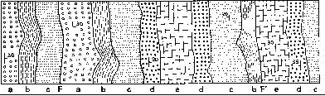

Los estratos se repiten o se omiten (ver F y F´)

- Rasgos característicos de los planos de fallas:

    - Brecha de falla, que consiste en fragmentos macroscópicos angulares y subangulares de rocas, producto de la trituración. Se presentan a lo largo del plano de falla.
    - Milonita o micro brecha, representa el material pulverizado de la roca, por efecto del movimiento. Ocurre comúnmente en el plano de falla.
    - Espejo de fricción, conocido comúnmente como slickensides, consiste en regiones pulidas y estriadas producto de la fricción, a lo largo del plano de falla.


Brecha de falla

- Truncamiento de la estructura interna en el frente de una montaña.

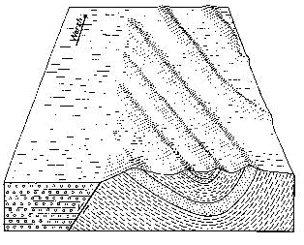

- Silicificación y mineralización.
Las fallas son conductos susceptibles de ser ocupados por soluciones endógenas o exógenas generalmente de sílice, o mineralización; por lo tanto, son criterios para reconocer su existencia (de la falla).

- Cambios bruscos en facies sedimentarias
En contacto rocas genéticamente de diferentes ambientes que se emplazan en una cuenca sedimentaria, son criterios para reconocer fallas.

- Criterios Fisiográficos:
1 Escarpas de falla
2 Escarpas de pié de monte
3 Facetas triangulares
4 Fuentes de agua alineadas
5 Desplazamientos violentos (en ángulo recto) en la trayectoria de los causes de los río
6 Presencia de rápidos o cascadas en los ríos
7 Lagos confinados.

1 TEMA (b). LOS CRITERIOS MÁS COMUNES QUE SE UTILIZAN PARA RECONOCER DISCORDANCIAS SON:

- Presencia de conglomerado, encima de la superficie discordante
(Conglomerado basal) Los materiales que constituyen dicho conglomerado, corresponden a las rocas preexistentes.
- Cambios bruscos en grado de diagénesis de las rocas, en cada lado de la superficie de discordancia
- Cambios bruscos en grado de diastrofismo (tectonismo) de las rocas en cada lado de la superficie de discordancia
- Cambios bruscos en color de las rocas, en cada lado de la superficie de discordancia

SEGUNDO TEMA 20 puntos):

a)- Isoclinal Inclinado.
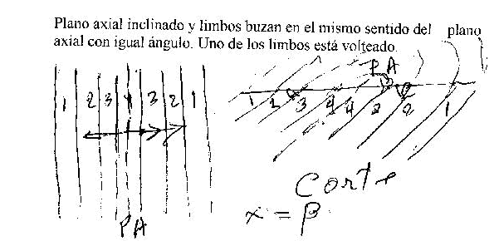

b- Pliegue Volcado
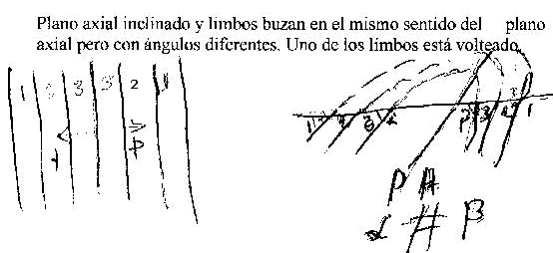

c) Pliegue Recumbente.
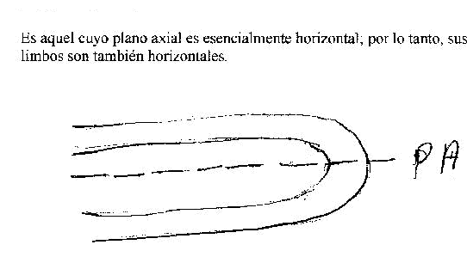

d) Pliegue Anguloso

Pliegue en el que sus ejes o charnelas se presentan en ángulo agudo
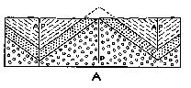

e) Pliegue Simétrico
Plano Axial esencialmente vertical y sus flanco inclinan en sentido opuesto con ángulos iguales.

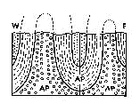

PRÁCTICA

PROBLEMA 1 (30 puntos)

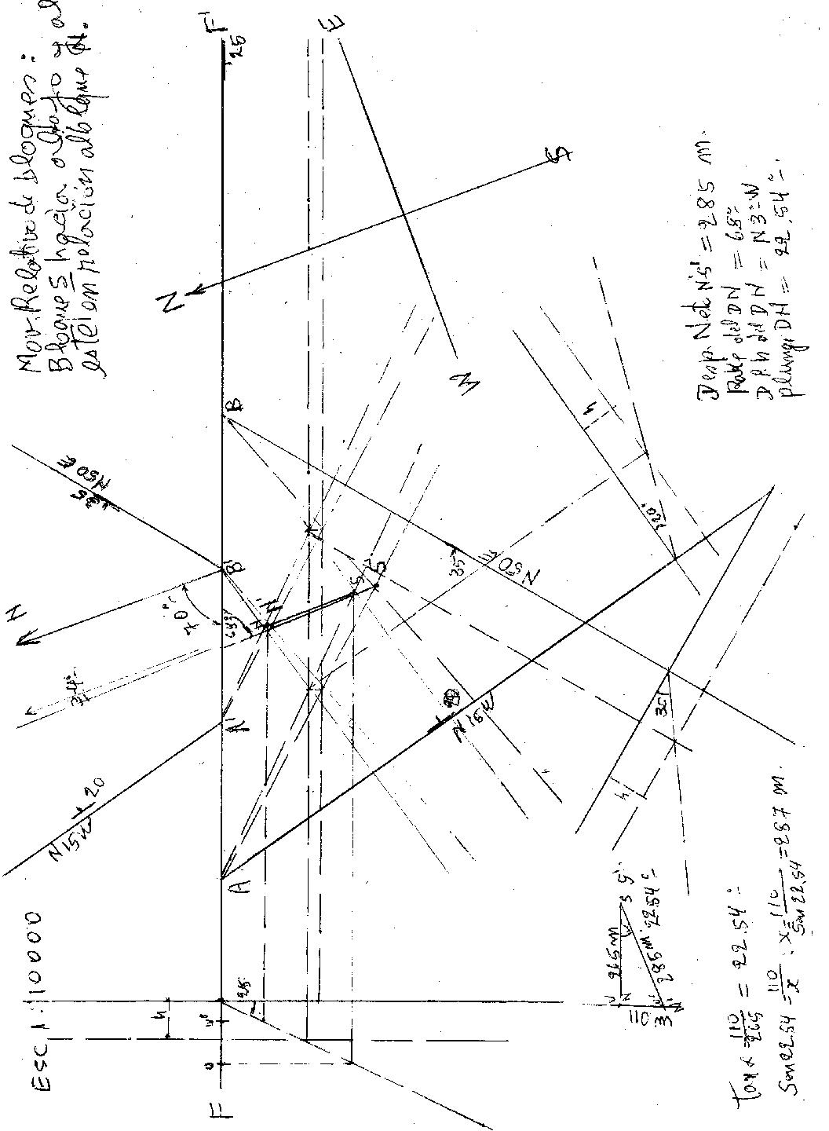

PROBLEMA 2 (30 puntos)

